新 书 推 荐

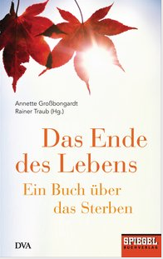
中文书名：《生命的终结：一本关于死亡的书》
英文书名：The End of Life：A book about dying
德语书名：Das Ende des Lebens
作 者：Annette Großbongardt and Rainer Traub
出 版 社：Penguin Random House Verlagsgruppe GmbH
代理公司：ANA/Lauren
页 数：288页, 含内文图片
出版时间：2013年4月
代理地区：中国大陆、台湾
审读资料：电子稿
类 型：生命教育

内容简介：
为什么死亡是生命的一部分？
许多人还弄不清楚，我们的存在是有限的。然而事实表明，对死亡的恐惧使我们不愿思考生命的限度。
《生命的终结》这本书会从各种观点探讨这一微妙的主题，并且还涉及了更广泛的问题域。在书中不仅探讨了临终关怀和缓和医学的最新发展，而且探究了丧葬传统是如何变化的。对诸如安乐死等有争议的话题进行了开放性的言说，还涉及为未来计划的可行性（医疗授权书、生前遗嘱和立遗嘱）。
人们如何受到那些持续面对死亡的人，例如医生、警察和殡葬师的影响？我们如何处理因死亡带来的悲伤，服丧的意义又是什么？
通过人物描写、采访和个体的故事，《明镜》中的作者们、医生们、心理学家们和社会学家们说出了这些问题，并且让死亡这一主题变得更容易被理解和思考。
作者简介：
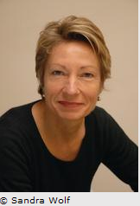
安妮特･格鲁斯彭嘉特（Annette Großbongardt）生于1961年，在大学学习浪漫文学和德语，在1993年进入《明镜》工作至今，刚开始是德国情事的编辑，从1998年到2005年在耶路撒冷做通讯记者，直到2007年底一直在伊斯坦布尔做通讯记者。

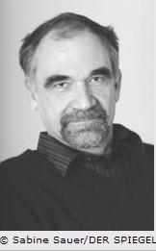
雷内･特劳伯（Rainer Traub），生于1949年，从1987年一直在《明镜》杂志工作。他是政治学的博士，并且专注于社会、文化、近代史和文学方面的工作。

感谢您的阅读！
请将反馈信息发至：版权负责人
Email：Rights@nurnberg.com.cn
安德鲁·纳伯格联合国际有限公司北京代表处
北京市海淀区中关村大街甲59号中国人民大学文化大厦1705室, 邮编：100872
电话：010-82504106, 传真：010-82504200
公司网址：http://www.nurnberg.com.cn
书目下载：http://www.nurnberg.com.cn/booklist_zh/list.aspx
书讯浏览：http://www.nurnberg.com.cn/book/book.aspx
视频推荐：http://www.nurnberg.com.cn/video/video.aspx
豆瓣小站：http://site.douban.com/110577/
新浪微博：安德鲁纳伯格公司的微博_微博 (weibo.com)
微信订阅号：ANABJ2002


